YZM205 - NESNE TABANLI PROGRAMLAMA LAB.

UYGULAMA – HAFTA 3
- Eğitmen: Doç. Dr. Zafer CÖMERT
E-posta: zcomert@samsun.edu.tr

- Yardımcı Öğretim Elemanı: Arş. Gör. Furkancan DEMİRCAN
E-posta: furkancan.demircan@samsun.edu.tr

Adım 1: Uygulamanın oluşturulması
- İlk hafta oluşturduğumuz Solution (Çözüm) “YZM205” dosyasını açınız.
  - Gereken dosyaları Github üzerinden indirebilirsiniz.
- Solution dosyası içerisinde yeni bir “ConsoleApp (Konsol Uygulaması)” oluşturun.
  - Oluşturulan ConsoleApp projesine “Week3” ismi verin ve “.Net 8” üzerinden projeyi oluşturun.

Adım 2: Banka Projesi
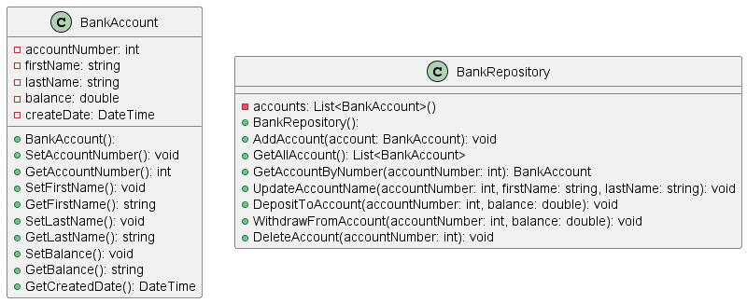
Şekil 1. Proje sınıf diyagramı

- Konsol uygulamasında “BankAccount” isimli bir sınıf oluşturun.
- “BankAccount” sınıfında;
  - “createDate” değişkeni otomatik olarak kişi oluşturulduğunda tarih bilgisini tutmalıdır.
  - “balance” değişkeni kişi oluşturulduğunda otomatik 0 değerini almalıdır. Bu değer 0’dan küçük değer alamaz.
- Konsole uygulamasında “BankRepository” isimli bir sınıf oluşturun.
- “BankRepository” sınıfında;
  - “accounts” değişkeni dışarıdan erişime kapalı olmalıdır.
  - “AddAccount” metodu sisteme yeni kullanıcı eklemelidir. Ekleme işleminde kullanıcı hesaplarına ait “accountNumber” otomatik artmalıdır.
  - “GetAllAccount” metodu tüm kullanıcı verilerini döndürmelidir.
  - “GetAccountById” metodu ilgili kullanıcıyı “accountNumber” değerine göre döndürmelidir.
  - “UpdateAccountName” metodu ilgili kullanıcının adı ve soyadı bilgilerini güncellemelidir.
  - “DepositToAccount” metodu kullanıcı hesabına girilen değeri eklemelidir.
  - “WithdrawFromAccount” metodu kullanıcı hesabından girilen değeri çıkarmalıdır. Bu işlemde eğer girilen değer kullanıcı hesabında bulunan değerden fazla ise işlem gerçekleştirilmemelidir.
  - “DeleteAccount” metodu ilgili kullanıcıya ait hesabı silmelidir.

- Aşağıda yer alan işlemleri sistemde gerçekleştirin.
  - 3 hesap oluşturun ve bunları depoya ekleyin.
  - Bir hesaba para yatırın ve diğer hesaptan para çekin.
  - Bir hesap sahibinin adını güncelleyin.
  - Bir hesabı silin ve toplam sayının azaldığını onaylayın.
  - İşlemlerden önce ve sonra tüm hesapları yazdırın.
  - BONUS → “TransferBetweenAccounts(int fromAccount, int toAccount, double amount): void” ekleyin. İlgili metot iki kullanıcı arasında para akışını gerçekleştirilmelidir. Para gönderen hesaptan para azaltılıp, gönderilen hesaba para eklenmelidir.

Github: https://github.com/FurkancanDemircan

